限时规范训练
建议用时：45分钟
[基础巩固题组]

1．一平行板电容器两极板之间充满云母介质，接在恒压直流电源上．若将云母介质移出，则电容器( )
A．极板上的电荷量变大，极板间电场强度变大
B．极板上的电荷量变小，极板间电场强度变大
C．极板上的电荷量变大，极板间电场强度不变
D．极板上的电荷量变小，极板间电场强度不变
解析：D 平行板电容器接在电压恒定的直流电源上，电容器两极板之间的电压U不变．若将云母介质移出，电容C减小，由C＝可知，电容器所带电荷量Q减小，即电容器极板上的电荷量减小．由于U不变，d不变，由E＝可知，极板间电场强度E不变，D正确，A、B、C错误．
2．(2021·安徽宿州市质检)如图为某一机器人上的电容式位移传感器工作时的简化模型图．当被测物体在左右方向发生位移时，电介质板随之在电容器两极板之间移动，连接电容器的静电计会显示电容器电压的变化，进而能测出电容的变化，最后就能探测到物体位移的变化，若静电计上的指针偏角为θ，则被测物体( )
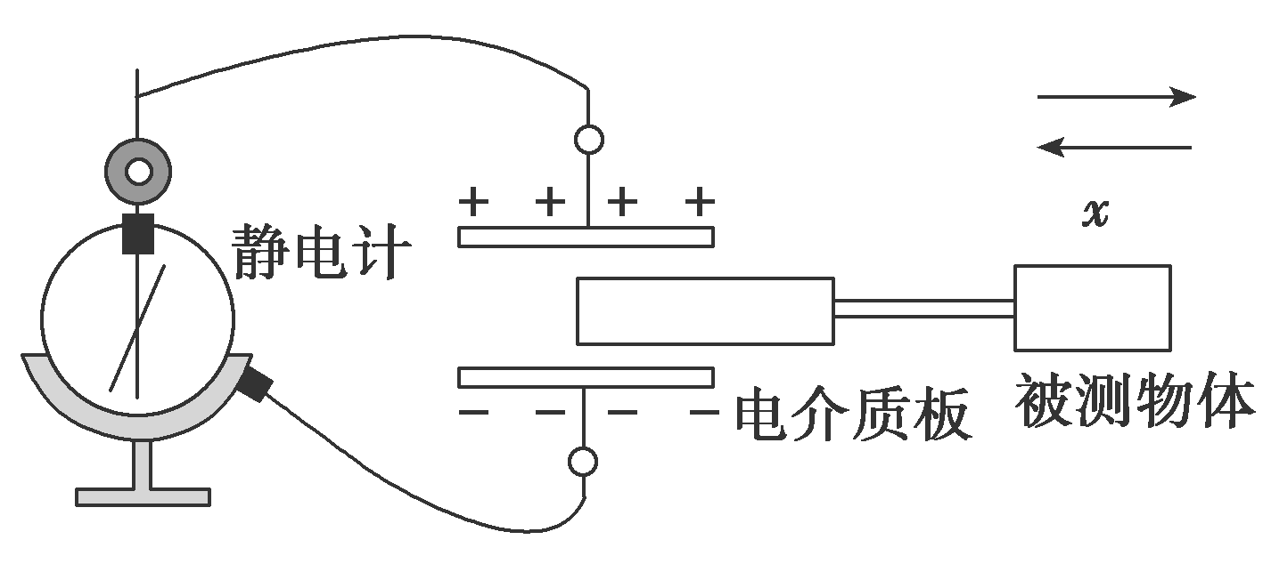
A．向左移动时，θ增大 B．向右移动时，θ不变
C．向左移动时，θ减小 D．向右移动时，θ减小
解析：C 由公式C＝，可知当被测物体带动电介质板向左移动时，导致两极板间电介质增多，ε_{r}变大，则电容C增大，由公式C＝可知，电荷量Q不变时，U减小，则θ减小，故A错误，C正确；由公式C＝，可知当被测物体带动电介质板向右移动时，导致两极板间电介质减少，ε_{r}减小，则电容C减小，由公式C＝可知，电荷量Q不变时，U增大，则θ增大，故B、D错误．
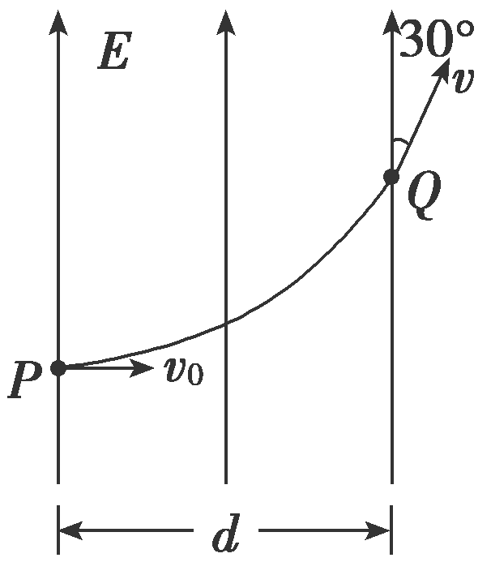
3.如图所示，一电荷量为q、质量为m的带电粒子以初速度v₀由P点射入匀强电场，入射方向与电场线垂直．粒子从Q点射出电场时，其速度方向与电场线成30°角．已知匀强电场的宽度为d，不计重力作用．则匀强电场的场强E大小是( )
A. B．
C. D．
解析：B 带电粒子在电场中做类平抛运动，根据运动的合成与分解得到：v_{y}＝＝v₀，水平方向上有d＝v₀t，竖直方向上有v_{y}＝t，联立方程得：E＝，故B正确．
4．(2019·江苏卷)一匀强电场的方向竖直向上．t＝0时刻，一带电粒子以一定初速度水平射入该电场，电场力对粒子做功的功率为P，不计粒子重力，则Pt关系图象是( )
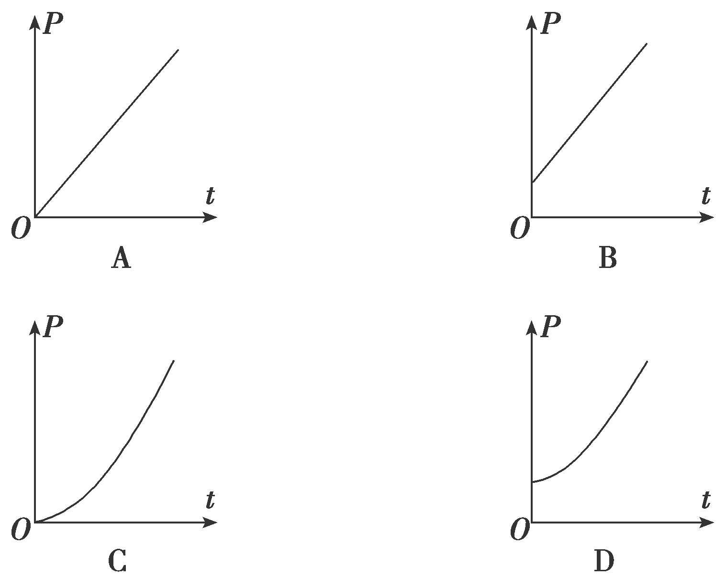
解析：A 带电粒子所受电场力沿竖直方向，则粒子在电场中做类平抛运动，即沿初速度方向做匀速直线运动，沿电场力方向做初速度为零的匀加速直线运动，假设电场力大小为F，则P＝Fv，其中v为沿电场力方向的速度，则v＝at、a＝，整理得P＝t，由关系式可知Pt图象应为一条过原点的倾斜直线，A正确，B、C、D错误．
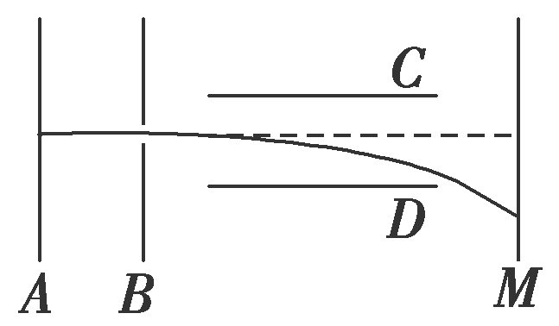
5．真空中的某装置如图所示，其中平行金属板A、B之间有加速电场，C、D之间有偏转电场，M为荧光屏．今有质子、氘核和α粒子均由A板从静止开始被加速电场加速后垂直于电场方向进入偏转电场，最后打在荧光屏上．已知质子、氘核和α粒子的质量之比为1∶2∶4，电荷量之比为1∶1∶2，则下列判断中正确的是( )
A．三种粒子从B板运动到荧光屏经历的时间相同
B．三种粒子打到荧光屏上的位置相同
C．偏转电场的电场力对三种粒子做功之比为1∶2∶2
D．偏转电场的电场力对三种粒子做功之比为1∶2∶4
解析：B 设加速电压为U₁，偏转电压为U₂，偏转极板的长度为L，板间距离为d，在加速电场中，由动能定理得qU₁＝mv，解得v₀＝ ，三种粒子从B板运动到荧光屏的过程，水平方向做速度为v₀的匀速直线运动，由于三种粒子的比荷不同，则v₀不同，所以三种粒子从B板运动到荧光屏经历的时间不同，故A错误；根据推论可知三种粒子在偏转电场中侧移距离y＝、偏转角tan θ＝，可知y与粒子的种类、质量、电荷量无关，故三种粒子偏转距离相同，打到荧光屏上的位置相同，故B正确；偏转电场的电场力做功为W＝qEy，则W与q成正比，三种粒子的电荷量之比为1∶1∶2，则有电场力对三种粒子做功之比为1∶1∶2，故C、D错误．
6．反射式速调管是常用的微波器件之一，它利用电子团在电场中的振荡来产生微波，其振荡原理与下述过程类似．如图所示，在虚线MN两侧分别存在着方向相反的两个匀强电场，一带电微粒从A点由静止开始，在电场力作用下沿直线在A、B两点间往返运动．已知电场强度的大小分别是E₁＝2.0×10³ N/C和E₂＝4.0×10³ N/C，方向如图所示．带电微粒质量m＝1.0×10^{－20} kg，带电荷量q＝－1.0×10^{－9} C、A点距虚线MN的距离d₁＝1.0 cm，不计带电微粒的重力，忽略相对论效应．求：
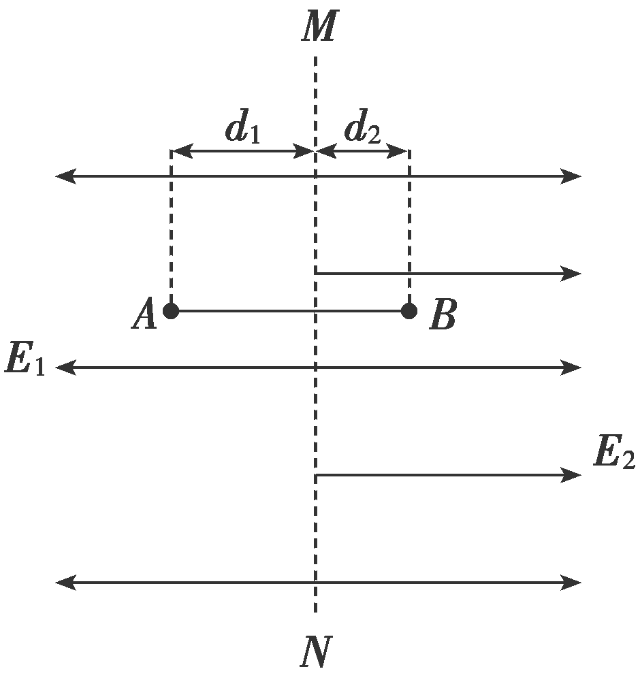
(1)B点到虚线MN的距离d₂；
(2)带电微粒从A点运动到B点所经历的时间t.
解析：(1)带电微粒由A运动到B的过程中，由动能定理有
|q|E₁d₁－|q|E₂d₂＝0，E₁d₁＝E₂d₂，
解得d₂＝0.50 cm.
(2)设微粒在虚线MN两侧的加速度大小分别为a₁、a₂，
由牛顿第二定律有
|q|E₁＝ma₁，
|q|E₂＝ma₂，
设微粒在虚线MN两侧运动的时间分别为t₁、t₂，由运动学公式有
d₁＝a₁t，d₂＝a₂t.
又t＝t₁＋t₂，
解得t＝1.5×10^{－8} s.
答案：(1)0.50 cm (2)1.5×10^{－8} s
[能力提升题组]

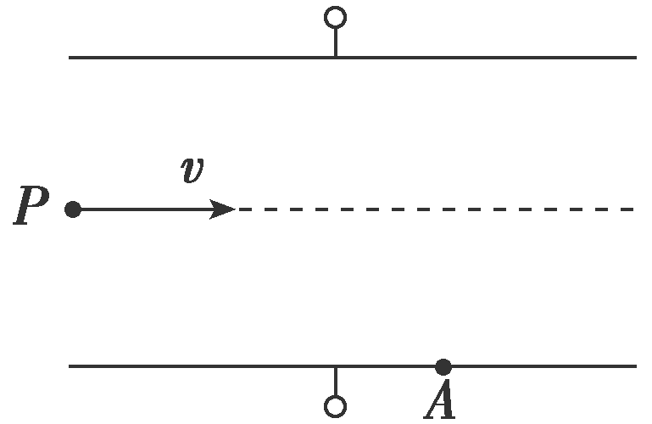
7.如图所示，一水平放置的平行板电容器充电后与电源断开，一束同种带电粒子从P点以相同速度平行于极板射入电容器，最后均打在下极板的A点，若将上极板缓慢上移，则( )
A．粒子打在下极板的落点缓慢左移
B．粒子打在下极板的落点缓慢右移
C．粒子仍然打在下极板的A点
D．因粒子的电性未知，无法判断粒子的落点
解析：C 断开电源后，电容器电荷量保持不变，将上极板缓慢上移，d变大，电场强度E＝＝＝，则电场强度不变，粒子所受电场力不变，则粒子仍然打在下极板的A点，故C正确，A、B、D错误．
8．如图所示，在竖直放置的平行金属板A、B之间加有恒定电压U，A、B两板的中央留有小孔O₁、O₂，在B板的右侧有平行于极板的匀强电场E，电场范围足够大，足够大的感光板MN垂直于电场方向固定放置．第一次从小孔O₁处由静止释放一个质子，第二次从小孔O₁处由静止释放一个α粒子，关于这两个粒子的运动，下列判断正确的是( )
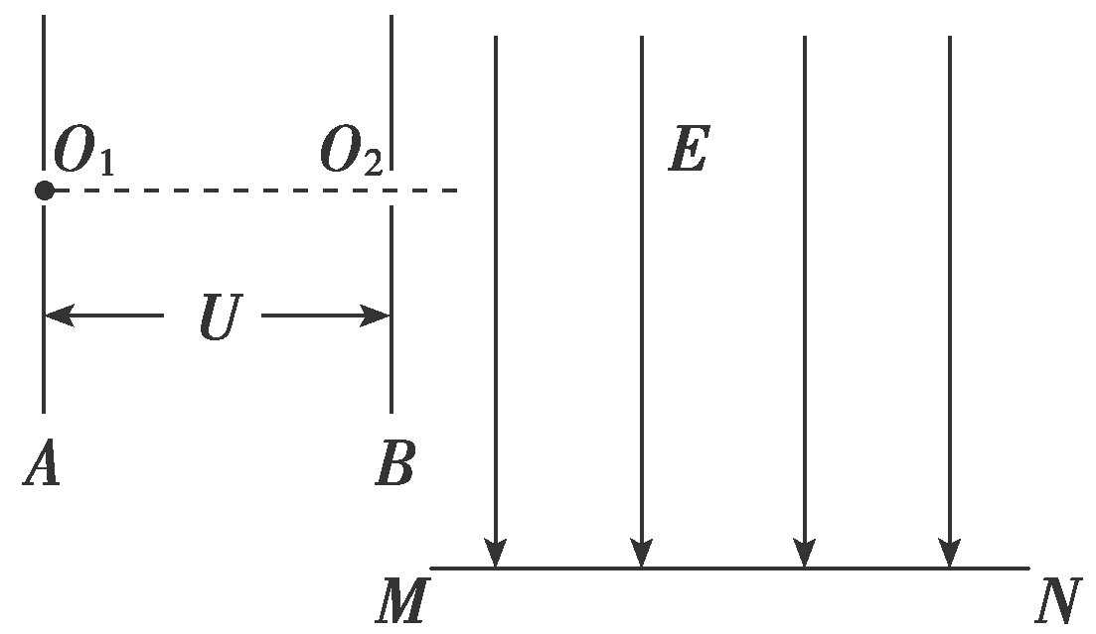
A．质子和α粒子在O₂处的速度大小之比为1∶2
B．质子和α粒子在整个过程中运动的时间相等
C．质子和α粒子打到感光板上时的动能之比为1∶2
D．质子和α粒子打到感光板上的位置不相同
解析：C 根据动能定理：mv²－0＝qU，解得：v＝ ，所以质子和α粒子在O₂处的速度大小之比为∶1，A错误；对整个过程用动能定理，设O₂到MN板的电势差为U′，有：E_{k}－0＝q(U＋U′)，所以末动能与电荷量成正比，所以质子和α粒子打到感光板上时的动能之比为1∶2，C正确；由O₂到MN板，质子和α粒子都做类平抛运动，竖直方向：h＝·t²，水平方向：x＝vt，联立解得：x＝2，所以质子和α粒子打到感光板上的位置相同，D错误；在A、B间：a＝，质子的加速度大，所以质子运动时间短，进入竖直电场做类平抛运动，质子的水平速度大，又因为质子和α粒子水平位移相等，所以质子运动时间短，B错误．
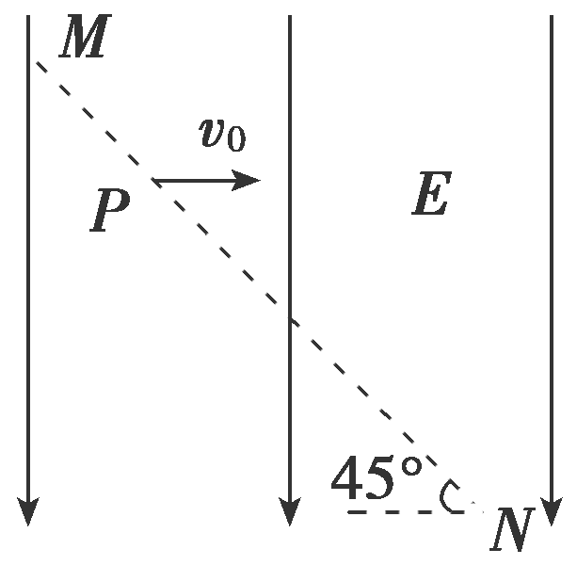
9.(2020·浙江卷)如图所示，一质量为m、电荷量为q(q>0)的粒子以速度v₀从MN连线上的P点水平向右射入大小为E、方向竖直向下的匀强电场中．已知MN与水平方向成45°角，粒子的重力可以忽略，则粒子到达MN连线上的某点时( )
A．所用时间为
B．速度大小为3v₀
C．与P点的距离为
D．速度方向与竖直方向的夹角为30°
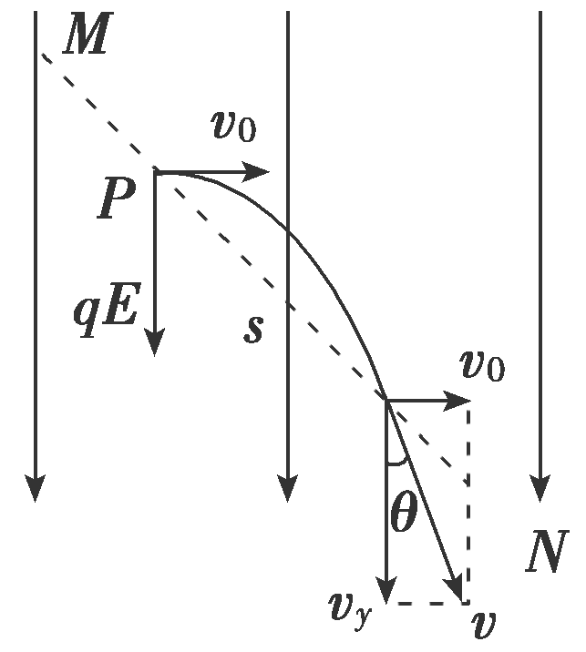
解析：C A错：粒子在电场中只受电场力，F＝qE，方向向下，如图所示．
粒子的运动为类平抛运动．
水平方向做匀速直线运动，有x＝v₀t①
竖直方向做初速度为0的匀加速直线运动，有
y＝at²＝t²②
＝tan 45°③
由①②③可得t＝.
B、D错：v_{y}＝at＝·＝2v₀，则速度大小v＝＝v₀.
tan θ＝＝，则速度方向与竖直方向夹角θ＝arctan .
C对：x＝v₀t＝，与P点的距离s＝＝.
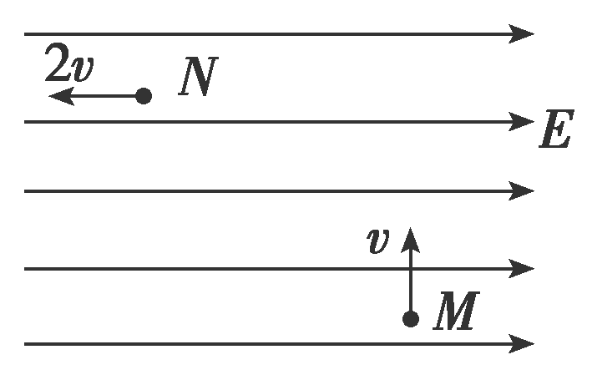
10.(2019·天津卷)如图所示，在水平向右的匀强电场中，质量为m的带电小球，以初速度v从M点竖直向上运动，通过N点时，速度大小为2v，方向与电场方向相反，则小球从M运动到N的过程( )
A．动能增加mv² B．机械能增加2mv²
C．重力势能增加mv² D．电势能增加2mv²
解析：B 小球动能的增加量为ΔE_{k}＝m(2v)²－mv²＝mv²，A错误；小球在竖直方向上的分运动为匀减速直线运动，到N时竖直方向的速度为零，则M、N两点之间高度差为h＝，小球重力势能的增加量为ΔE_{p}＝mgh＝mv²，C错误；电场力对小球做正功，则小球的电势能减少，由能量守恒定律可知，小球减小的电势能等于重力势能与动能的增加量之和，则电势能的减少量为ΔE_{p}′＝mv²＋mv²＝2mv²，D错误；由功能关系可知，除重力外的其他力对小球所做的功在数值上等于小球机械能的增加量，即2mv²，B正确．
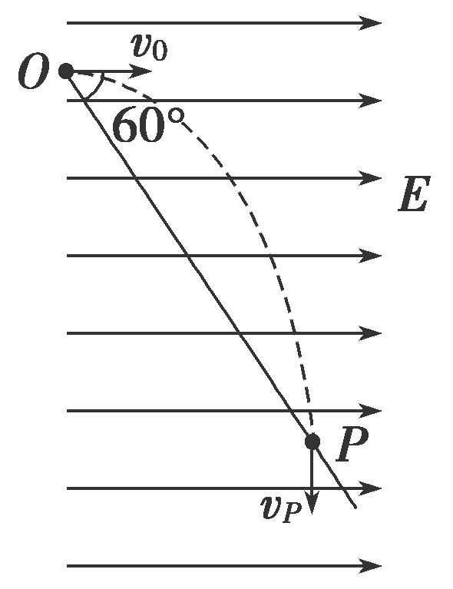
11.如图所示，地面上某区域存在着水平向右的匀强电场，一个质量为m的带负电小球以水平向右的初速度v₀，由O点射入该区域，刚好竖直向下通过竖直平面中的P点，已知连线OP与初速度方向的夹角为60°，重力加速度为g，则以下说法正确的是( )
A．电场力大小为
B．小球所受的合外力大小为
C．小球由O点到P点用时
D．小球通过P点时的动能为mv
解析：C 设OP＝L，从O到P水平方向做匀减速运动，到达P点的水平速度为零；竖直方向做自由落体运动，则水平方向：Lcos 60°＝t，竖直方向：Lsin 60°＝gt²，解得：t＝，选项C正确；水平方向F₁＝ma＝m＝，小球所受的合外力是F₁与mg的合力，可知合力的大小F＝＝mg，选项A、B错误；小球通过P点时的速度v_{P}＝gt＝v₀，则动能：E_{kP}＝mv＝mv，选项D错误．
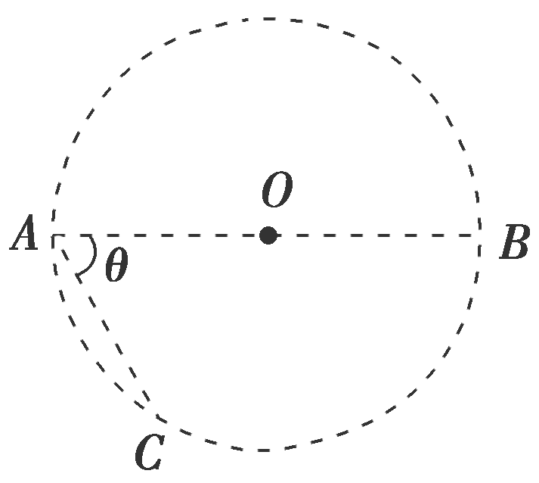
12.(2020·全国卷Ⅰ)在一柱形区域内有匀强电场，柱的横截面是以O为圆心、半径为R的圆，AB为圆的直径，如图所示．质量为m，电荷量为q(q>0)的带电粒子在纸面内自A点先后以不同的速度进入电场，速度方向与电场的方向垂直．已知刚进入电场时速度为零的粒子，自圆周上的C点以速率v₀穿出电场，AC与AB的夹角θ＝60°.运动中粒子仅受电场力作用．
(1)求电场强度的大小；
(2)为使粒子穿过电场后的动能增量最大，该粒子进入电场时的速度应为多大？
(3)为使粒子穿过电场前后动量变化量的大小为mv₀，该粒子进入电场时的速度应为多大？
解析：(1)粒子初速度为零，由C点射出电场，故电场方向与AC平行，由A指向C.由几何关系和电场强度的定义知
AC＝R①
F＝qE②
由动能定理有F·AC＝mv③
联立①②③式得E＝④
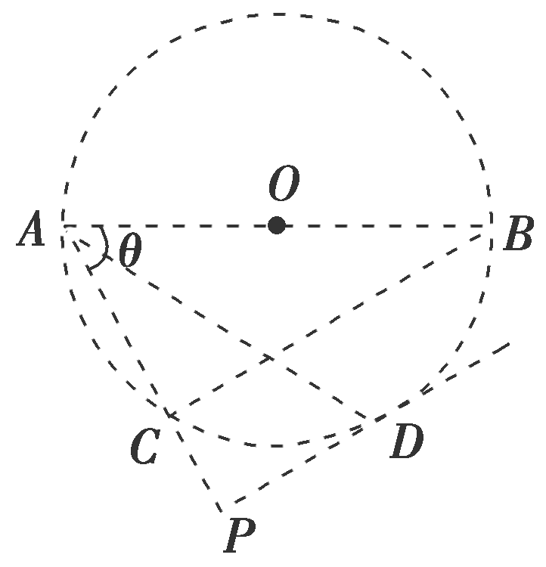
(2)如图，由几何关系知AC⊥BC，故电场中的等势线与BC平行．作与BC平行的直线与圆相切于D点，与AC的延长线交于P点，则自D点从圆周上穿出的粒子的动能增量最大．由几何关系知∠PAD＝30°，AP＝R，DP＝R⑤
设粒子以速度v₁进入电场时动能增量最大，在电场中运动的时间为t₁.粒子在AC方向做加速度为a的匀加速运动，运动的距离等于AP；在垂直于AC的方向上做匀速运动，运动的距离等于DP.由牛顿第二定律和运动学公式有
F＝ma⑥
AP＝at⑦
DP＝v₁t₁⑧
联立②④⑤⑥⑦⑧式得v₁＝v₀⑨
(3)设粒子以速度v进入电场时，在电场中运动的时间为t.以A为原点，粒子进入电场的方向为x轴正方向，电场方向为y轴正方向建立直角坐标系．由运动学公式有
y＝at²⑩
x＝vt⑪
粒子离开电场的位置在圆周上，
有²＋²＝R²⑫
粒子在电场中运动时，其x方向的动量不变，y方向的初始动量为零．设穿过电场前后动量变化量的大小为mv₀的粒子，离开电场时其y方向的速度分量为v₂，由题给条件及运动学公式有
mv₂＝mv₀＝mat⑬
联立②④⑥⑩⑪⑫⑬式得v＝0⑭
和v＝v₀⑮
答案：(1) (2)v₀ (3)0或v₀

